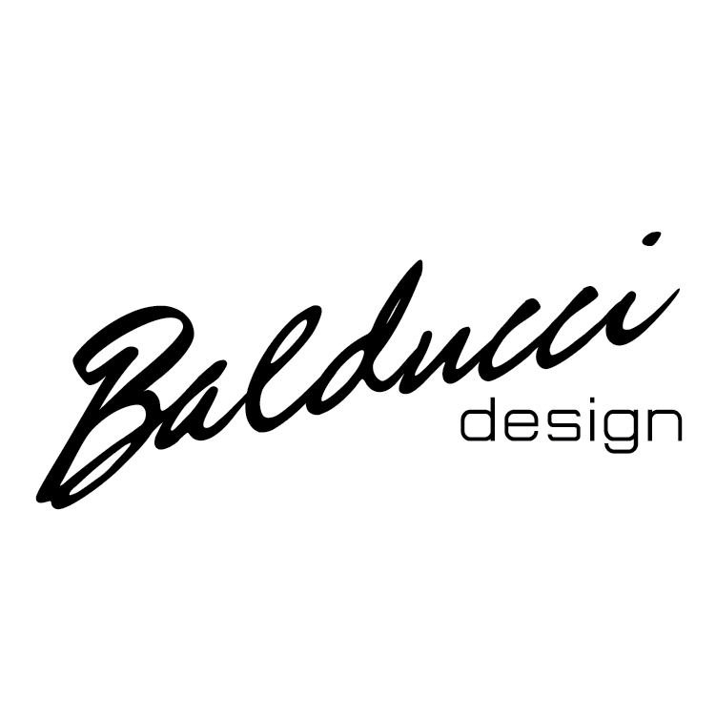

BALDUCCI DESIGN by Balducci Marmi, espone al FuoriSalone di Milano 2018, presenta “VERDEMARMO”, l’eleganza, la flessibilità, la leggerezza del marmo. Il concept dell’azienda unisce la passione per il marmo, l’interesse spiccato per il design e l’attenzione per l’elemento naturale. Ogni oggetto prodotto è un pezzo unico, dove vengono impiegate tutte le parti della materia lavorata, con particolare attenzione per l’origine nobile del marmo e delle sue molteplici varietà.

L’esposizione

All’interno dell’ambiente si snoda un percorso originale, nel quale i pezzi di design sono affiancati al verde di vari esemplari vegetali, accuratamente selezionati. I marmi esposti hanno qualità e provenienze differenti, dal pregiato Bianco Carrara allo Statuario Apuano, dall’Arabescato Vagli al Portoro extra, dal rosa Portogallo al Calacatta oro Vagli, fino al Bardiglio e all’Afyon.

Il marmo, medium e allo stesso tempo espressione progettuale, materia pesante, severa, antica quanto preziosa, ora diventa leggero, dinamico, duttile, luminoso. Balducci Design adopera e plasma la “pietra splendente” per creare elementi di arredo e raffinati manufatti. Esemplari i due lavabi collocati frontalmente, seguiti da due eleganti tavoli dai colori e dalle venature contrastanti (uno bianco, l’altro dai toni di grigio), sino alle tre lampade che assumono forme singolari, la prima simile a una miniatura della torre di Babele, la seconda dalla forma sinuosa e l’ultimo elemento modulare in torsione sul proprio asse.
Balducci Design sperimenta le possibilità del materiale con fare rigoroso, si misura con la tradizione conseguendo risultati inediti, dove coniuga abilità progettuale, elaborazione materica e virtuosismo tecnico.

I pezzi dei designer:
Alessandro Tolaini
Andrea Augusti
Andrea Frediani
Daniele Suffredini
Rino Pagni
Stefania Cecchi

saranno in esposizione presso lo Spazio BQ (Bettinelli Quattro) in Via Fratelli Bettinelli, 4 a Milano.
L’esposizione dal titolo“VERDEMARMO” di Balducci Design dal 17 al 22 aprile 2018, aperta tutti i giorni dalle 10.00 alle 21.00, incontrerà gli estimatori del marmo per apprezzare con loro i lavori in esposizione, valutandone le caratteristiche e apprezzandone il loro inserimento nell’arredo.

Faranno da cornice alle opere due Special Events:
venerdì 20 aprile, dalle ore 18.00 alle 20.00
“Aperitif into the Music” Live Music with LeD Acoustics Duo;
sabato 21 aprile dalle ore 18.00 alle 20.00
“Wine through the Nature” Tuscany wine tasting con Simone Vergamini.

Ideazione
Balducci Design

Curatela
Arianna Baldoni

Comunicazione e organizzazione
WE Planner di Barbara Bonuccelli

